**Муниципальное бюджетное дошкольное образовательное**

**учреждение «Детский сад «Лёвушка»**

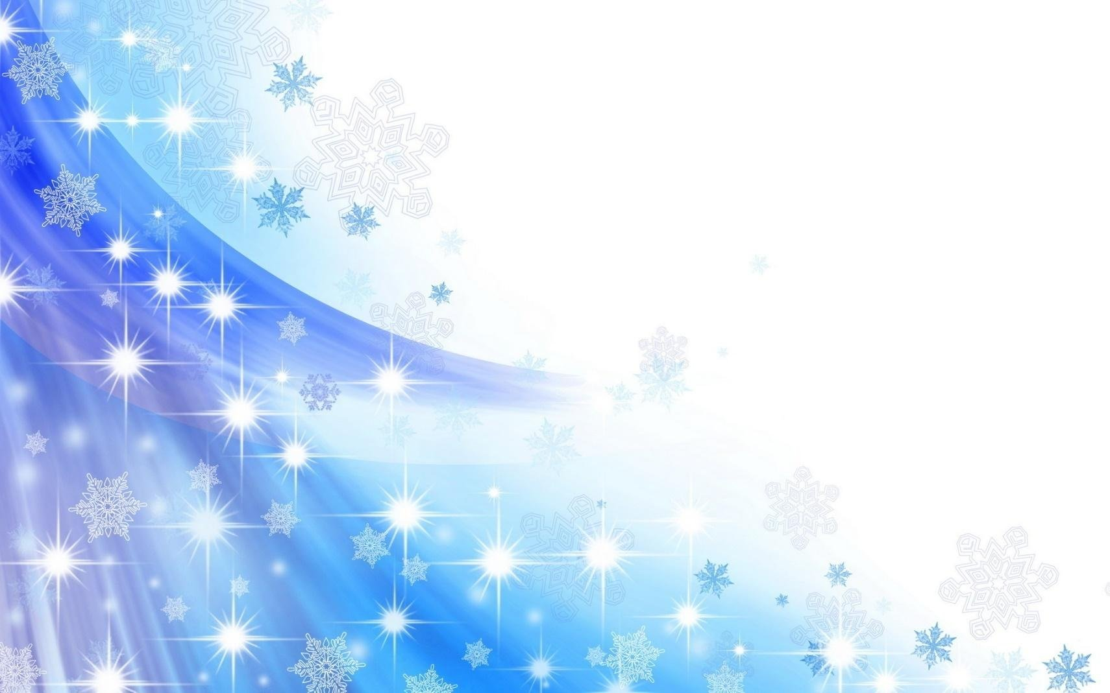

**Конспект занятия семейного клуба «Секрет»**

**в старшей группе «Муравьишки»**

**Тема: «Проказы уходящего года»**

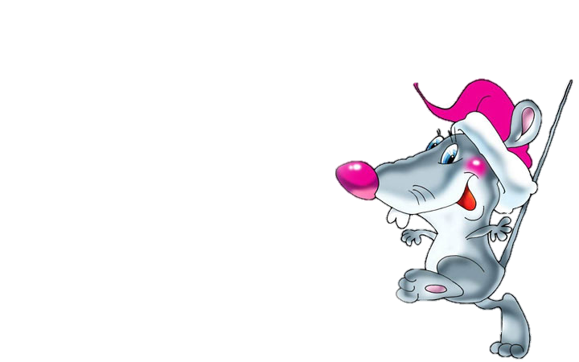

Воспитатели: Петренко И.Ю.

Андреева Ю.В.

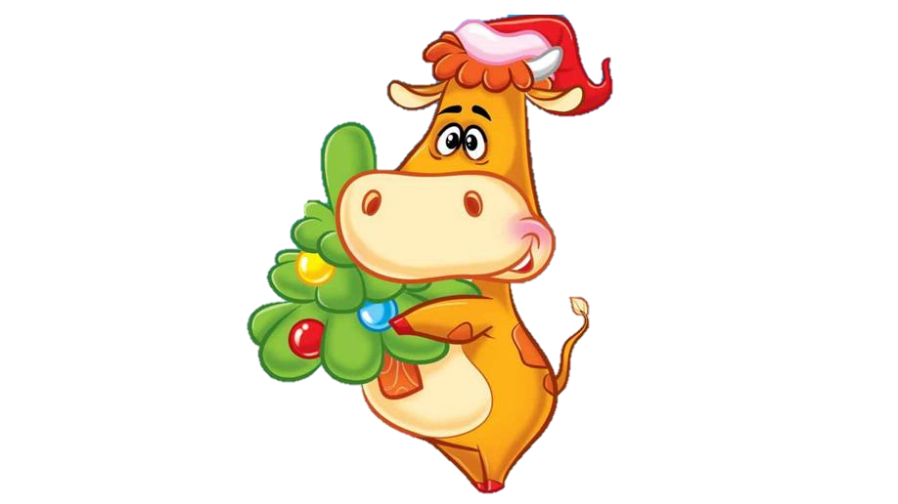

**р.п. Кольцово декабрь 2020г.**

**Задачи:**

* Доставить детям и взрослым эмоциональное наслаждение, вызвать чувство радости.
* Развивать двигательную активность, эмоционально откликаться на предложенные игры.
* Формировать доброжелательное отношение друг к другу.

***Речевая разминка***

*Дети и родители собираются на участке, рассаживаются на лавочке.*

Воспитатель: Сегодня мы встретились все вместе, чтобы порадоваться зиме, такой красивой, снежной, загадочной. А теперь ответьте какая бывает зимой погода? *(дети отвечают, родители помогают)*

- Если идет снег, то погода какая? – снежная;

- если дует ветер, то погода какая? – ветреная;

- если холодно, то погода какая? – холодная;

- если пасмурно, то погода какая? – пасмурная;

- если хмуро, то погода какая? – хмурая;

- если мороз, то погода какая? – морозная;

- если солнечно, то погода какая? – солнечная;

- если ясно, то погода какая? – ясная.

Воспитатель: Молодцы, всё правильно ответили. Я знаю, что вы любите отгадывать загадки и умеете продолжать предложение, покажем родителям?

- Тихо-тихо, как во сне, падает на землю … (снег).

- С неба все скользят пушинки – серебристые … (снежинки).

- На полянку, на лужок выпал беленький … (снежок).

- Все бегут вперегонки, все хотят играть в … (снежки).

- Словно в белый пуховик нарядился …(снеговик).

Воспитатель: Вы заметили, что все слова у нас связанные со снегом? А что происходит, когда идет снег и дует ветер? *(ответы детей)* Давайте, и мы покажем метель.

*Дети встают в круг взявшись за руки. По сигналу взрослого они идут сначала медленно, потом все быстрее, в конце концов бегут. После того как играющие пробегут по кругу несколько раз, взрослый предлагает им изменить направление движения, говоря: «Ветер изменился, полетели снежинки в другую сторону». Играющие замедляют движение, останавливаются и начинают двигаться в противоположном направлении. Сперва они двигаются медленно, а потом все быстрее и быстрее, пока взрослый не скажет: «Совсем стих ветер, снежинки спокойно падают на землю». Движение снежной карусели замедляется, дети останавливаются и опускают руки.*

***Основная часть***

*Дети рассаживаются на лавочки, на веранду залетает бумажный самолётик*

Воспитатель: От куда самолётик прилетел? Чей он? Посмотрите, а там внутри что-то написано, давайте прочитаем. *(разворачивает самолётик, читает записку)*

|  |
| --- |
| Что собрались родители и дети, играете, веселитесь, наверное, и Новый год Быка ждёте? А не быть этому! Не хочу я уходить и впускать Новый год, пускай всегда будет год Крысы! Спрятала я молодого Бычка! А найти его могут только смелые, добрые, весёлые. Если справитесь с моими заданиями, тогда найдёте. |

Воспитатель: Вот проказница Крыса, решила нам испортить праздник. Но нас не напугать и, конечно, мы выполним все её требования.

Игра «Что лишнее?»

*Воспитатель называет каждый раз по четыре предмета. Дети должны определить, что лишнее, и объяснить почему.*

1. Снег, сосулька, цветок, снеговик. (Цветок. Не относится к зиме.)

2. Шапка, шуба, шарф, шорты. (Шорты. Это не зимняя одежда.)

3. Санки, лыжи, велосипед, коньки. (Велосипед. Не относится к зиме.)

4. Дед Мороз, Снегурочка, ёлка, песок (Песок. Не относится к празднику)

Воспитатель: А теперь отвечайте быстро:

- снег белый или синий?

- лед твердый или мягкий?

- зимой бывает снегопад или листопад?

- лед скользкий или шершавый?

- зимой на улице мороз или жара?

- сосульки едят или грызут?

- на коньках катаются или качаются?

- что вкуснее снежок или сосулька?

Воспитатель: Какие у нас детки внимательные и сообразительные. А теперь вставайте все в круг. Все мы будем – замирать!

Игра «Замри» – *проводится 2-3 раза.*

Мы топаем ногами,

Мы хлопаем руками,

Качаем головой,

Мы руки поднимаем,

Потом их опускаем,

И бегаем кругом.

Раз, два, три!

Снежная фигура – замри!

Воспитатель: А сейчас я хочу проверить, какие вы ловкие.

Игра «Не наступи на метлу». *(Ведущий стоит внутри круга, а дети и родители – в кругу. Ведущий пытается метлой коснуться ног ребенка или родителя. Если кто-нибудь наступает на метлу, то он должен выйти из игры. Побеждает тот, кто дольше других продержится в игре.)* «Выше ноги поднимайте. На метлу не наступайте».

Воспитатель: Действительно, ловкие и быстрые, но аккуратные ли? Надо посмотреть. Делимся на две команды.

«Кто быстрее наполнит ведерко»

*Каждому участнику по очереди необходимо пронести в лопатке снег и положить его в ведерко. Выигрывает та команда, которая первая наполнит ведерко.*

Воспитатель: Молодцы, ребятки! Наверно Крысе придётся отдать нам Бычка. Ну а мы немного потанцуем.

*Включается весёлая музыка, дети и родители танцуют, ведущий громко объявляет, что сейчас все танцуют, как зайчики, лисички, мишки и так далее.*

*Дети прыгают, как зайцы или косолапят, как медведи и др.*

Воспитатель: Повеселились на славу. *(Второй воспитатель показывает тазик со снегом).* От куда снег в тазике? Наверно опять проделки Крысы. Давайте покапаем в снегу, может что-нибудь найдём. *(дети по очереди выкапывают яйца от киндер сюрприза, открывают и находят медальки с изображением разных Бычков)*

Воспитатель: Какие наши ребятишки молодцы, справились со всеми заданиями Крысы. Не смогла Крыса оставить нас без Нового года Быка! С наступающим праздником дорогие наши детки и ваши родители! Пусть следующий год Быка будет удачней, несет только хорошие и положительные события!

Свободные игры детей и родителей по желанию.